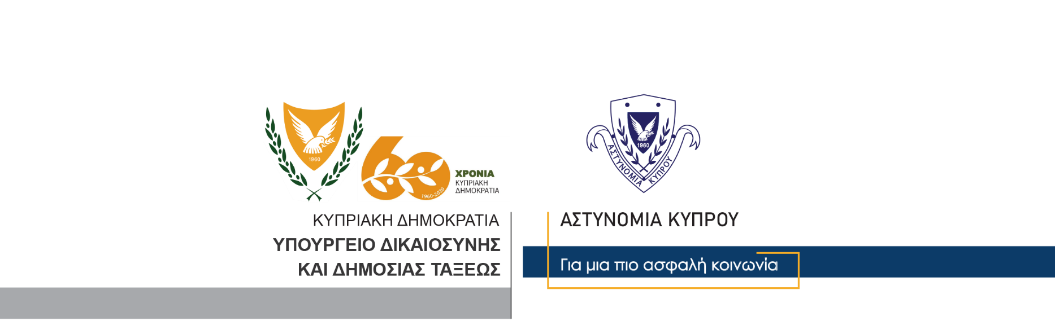

Υποδιεύθυνση Επικοινωνίας
Δημοσίων Σχέσεων & Κοινωνικής Ευθύνης

24 Νοεμβρίου, 2020

Δελτίο Τύπου 2 – Εισαγωγή ναρκωτικών – Κατοχή ναρκωτικών με σκοπό την προμήθεια σε άλλα πρόσωπα – Συνωμοσία προς διάπραξη κακουργήματος

Στη σύλληψη δύο προσώπων, ηλικίας 38 χρόνων και στην κατάσχεση ποσότητας κάνναβης βάρους δύο κιλών, προχώρησε η Υπηρεσία Καταπολέμησης Ναρκωτικών. Εναντίον των δύο υπόπτων διερευνάται υπόθεση εισαγωγής των ναρκωτικών στην Κύπρο και υπόθεση κατοχής ναρκωτικών με σκοπό την προμήθεια σε άλλα πρόσωπα.

Τα ναρκωτικά έφθασαν στην Κύπρο, από χώρα της Ευρώπης, μέσω ταχυδρομείου. Εντοπίστηκαν από μέλη της ΥΚΑΝ, σε υποστατικό ταχυμεταφορών στην Λευκωσία.

Το ταχυδρομικό πακέτο παρέλαβε 38χρονος, ο οποίος στη συνέχεια, γύρω στις 12.00 χθες το μεσημέρι, συναντήθηκε με άλλο 38χρονο, σε υποστατικό στην επαρχία Λευκωσίας. Μέλη της ΥΚΑΝ εισήλθαν στο υποστατικό, όπου εντόπισαν τους δύο υπόπτους και το ταχυδρομικό πακέτο. Ακολούθως οι δύο ύποπτοι συνελήφθησαν με δικαστικά εντάλματα και τέθηκαν υπό κράτηση για σκοπούς αστυνομικών εξετάσεων.

Τις εξετάσεις συνεχίζει το Κλιμάκιο της ΥΚΑΝ στην Λευκωσία.

Κλάδος Επικοινωνίας

